**Особенности логопедической работы в коррекционной школе.**

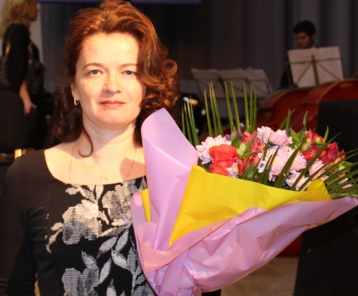

Бариньяк Цветана Александровна,

учитель-логопед

МБОУ «Общеобразовательная школа

«Возможность» для детей с ОВЗ,

г. Дубны Московской области,

<http://vozm.goruno-dubna.ru/>

Адрес персонального сайта <https://sites.google.com/site/bariniaktsvetana2015/>

e-mail: tsvetana.bar@yndex.ru

Логопедическая работа в коррекционной школе занимает важное место в процессе коррекции нарушения развития ребенка с особыми образовательными потребностями.

Нарушения речи учащихся данной школы являются очень распространенными и имеют стойкий характер.

Нарушение речи - это отклонения в речи говорящего в процессе речевой деятельности от языковой нормы из-за расстройства психофизических механизмов речевой деятельности.

Основные **признаки** речевого нарушения:

* несоответствие речи возрастным нормам;
* речевой дефект, который сам не проходит, нужна логопедическая помощь.

Различные недостатки речи среди детей с ограниченными возможностями здоровья встречаются значительно чаще, чем среди детей с нормальным уровнем умственного развития.

**Обусловлено комплексом причин**:

* Органические - локальное или очаговое поражение коры головного мозга, недоразвитие отделов головного мозга (страдают речевые зоны Брока, Вернике)
* Функциональные причины связаны с развитием и нарушениями в ЦНС (процессы возбуждения, торможения);
* Психогенные причины связаны с воздействием эмоционального потрясения (положительного или отрицательного характера), психологическими переживаниями (сильнейший испуг);
* Социальные причины – все случаи неадекватной речевой среды (дефекты речи у родственников, билингвизм - в семье говорят на двух языках).

От 60%-90% учащихся начальных классов коррекционных школ имеют выраженные дефекты устной и письменной речи. За последние несколько лет в первый класс коррекционных школы поступают 100% детей имеющих нарушения речи и нуждающихся в коррекционной логопедической помощи.

Нарушения речи у детей носят системный характер, то есть затрагивают фонетико-фонематическую сторону речи (звукопроизношение); лексико-грамматическую сторону речи: словарный запас, связную речь, монологическую, диалогическую, фразовую речь; грамматический строй речи.

Нарушения смысловой стороны речевой деятельности (не понимают смысла слова или высказывания, не могут проанализировать ситуацию, сделать выводы).

Расстройства речи у детей проявляются на фоне грубого нарушения познавательной деятельности, аномального психического развития в целом.

У детей наблюдается слабость мотивации к общению, снижение потребности в речевом общении, часто отказываются от общения с взрослыми, сверстниками проявляя речевой негативизм (бурные эмоциональные проявления, неадекватное поведение).

В связи с медленно развивающимися условными связями в области речеслухового анализатора умственно отсталый ребенок долго не различает звуки речи, не разграничивает слова, произносимые окружающими, недостаточно точно и четко воспринимает речь окружающих.

Многие дети начинают произносить отдельные слова лишь на 3-5 году жизни, в речи преобладают слова, состоящие из небольшого количества слогов, чаще существительных. Запас слов крайне ограничен. Дети не знают названий многих предметов, явлений окружающего мира, особенно названий отдельных частей предметов. Глаголы и прилагательные встречаются в активном словаре ребенка редко.

Появление фраз в речи так же значительно запаздывает. В 6-8 лет ответы ребенка чаще состоят из простых нераспространённых предложений. Связная речь на низком уровне развития. Пересказ текста даже по наводящим вопросам вызывает затруднения, не понимают смысла прочитанного, пропускают многие важные части текста, передают содержание упрощенно. Часто на основе случайных ассоциаций дети добавляют события, детали, которые отсутствуют в тексте. Рассказ по серии сюжетных картинок подменяют перечислением изображенного на каждой картинке, не устанавливают взаимосвязи. Связные тексты часто состоят из отдельных фрагментов, не составляющих единого целого, и характеризуются краткостью и сжатостью изложения.

У детей с ограниченными возможностями здоровья нарушения звукопроизношения являются полиморфными. Коррекция нарушений звукопроизношения является более сложным и длительным процессом, чем у детей с нормой. Иногда достаточно бывает 6-9 занятий, что бы поставить звук, но автоматизация его заканчивается лишь через 1,5-2 года. Основной причиной являются особенности высшей нервной деятельности, отсутствует контроль собственной речи, дети не следят за правильностью произношения.

Речь у детей часто монотонная, маловыразительная, лишена сложных и тонких эмоциональных оттенков, в одних случаях замедленная, в других – ускоренная.

При логопедической диагностике нарушение речи у детей с особыми образовательными потребностями определяются как *системное недоразвитие речи* (тяжелой, средней, легкой степени тяжести). Диагностируется как устная, так и письменная речь учащихся.

Специфика логопедической работы в коррекционной школе обусловлена, с одной стороны характером нарушения высшей нервной деятельности, психопатологическими особенностями ребенка, с другой стороны - особенностями речевого развития и структурой речевого дефекта. Наряду с общим недоразвитием речевой моторики у этих детей нередко имеются параличи, парезы речевой мускулатуры, аномалии в строении артикуляционного аппарата.

При регулярной систематической многолетней коррекционно-логопедической работе, у большинства учащихся коррекционных школ, происходит коррекция звукопроизношения, просодических компонентов речи (темп, ритм). Наблюдается положительная динамика в развитии активного словарного запаса, развитии связной речи, но грамматический и смысловой уровни развития речи не достигают нормы.

По результатам диагностики на каждого учащегося заполняются речевые карты, составляется индивидуальный план коррекционно-логопедической работы.

С учащимися проводятся подгрупповые и индивидуальные логопедические занятия.

Учитывая быструю утомляемость, низкий уровень работоспособности, неустойчивое внимание, низкий уровень развития познавательного интереса и активности, склонность к охранительному торможению на логопедических занятиях необходимо проводить частую смену видов деятельности.

**Содержание логопедического занятия** включает в себя следующие направления:

1.Развитие общих речевых навыков (дыхательная гимнастика, упражнения на развитие силы голоса, ритма, темпа, интонационной выразительность речи).

2.Развитие общей моторики; координации движений (речь с движениями).

3.Развитие мелкой моторики (массаж, самомассаж, пальчиковая гимнастика, пальчиковый игротренинг, работа с мозаикой, лепка, вырезывание, штриховка…).

4.Развитие высших психических функций (внимание, память, мышление).

5.Обязательный комплекс общей артикуляционной гимнастики. Индивидуальные комплексы артикуляционной гимнастики для подготовки артикуляционного аппарата к постановке звуков. Постановка, автоматизация поставленных звуков.

6.Работа над слоговой структурой слова.

7.Развитие навыков звукового анализа и синтеза.

8.Развитие лексики (обогащение активного словаря существительными, прилагательными, глаголами и другими частями речи).

9.Развитие связной речи (пересказ, составление рассказов по картинке…)

10.Развитие грамматического строя речи.

11.Задания и упражнения направленные на профилактику или устранение дислексии и дисграфии.

12.С учащимися младших классов проводится работа по развитию графомоторных навыков, обучение грамоте.

Особенностью работы является максимальное включение анализаторов. Использование разнообразной наглядности (зрительное восприятие, тактильное восприятие предмета, кинестетические ощущения позы, положения…). Характерным является частая повторяемость логопедических упражнений, т.к. у учащихся коррекционной школы трудно, долго, тяжело формируются новые умения и навыки.

Несформированность контроля, слабость волевых процессов обуславливает необходимость тесной связи работы логопеда с учителем, родителями. Часто мы сталкиваемся с тем, что в условиях логопедического кабинета, под контролем логопеда, учителя ребенок пользуется полученными умениями, но перенести эти умения в повседневную жизнь ребенок самостоятельно не может. Возможен и рецидивирующий тип течения нарушения речи, т.е. длительные пропуски занятий (особенно после летних каникул), утрачиваются приобретённые умения, и работа по устранению и коррекции речи начинается практически с самого начала.

Таким образом, дети, имеющие системное недоразвитие речи нуждаются в коррекционно-логопедической помощи и обучении.

Современные ИКТ, повышая качество обучения и образования, позволяют ребёнку с ОВЗ быстрее адаптироваться к окружающей среде и происходящим социальным изменениям. Это дает каждому человеку возможность получать необходимые знания.

Есть заболевания, при которых привлечь внимание ребенка можно только с помощью ИКТ. Особенно эффективно применение информационно-коммуникационной технологии для детей, страдающих РДА. (Ранним детским аутизмом). Так как для детей с тяжёлыми нарушениями речи использование традиционных методов работы малоэффективно, то, на мой взгляд, применение подобранных мною программных продуктов позволяет резко повысить интенсивность коррекционной работы.

Использование в логопедической работе разнообразных нетрадиционных методов и приемов поддерживает у детей с различной речевой патологией познавательную активность, предотвращает утомление детей, повышает эффективность логопедической работы в целом. Информационно-коммуникационные технологии обладают огромными дидактическими возможностями. Я стремлюсь повысить эффективность процесса коррекционно-логопедического воздействия через разработку уроков и внеклассных мероприятий с использованием информационных компьютерных технологий.

**Основные программные продукты для коррекции речи:**

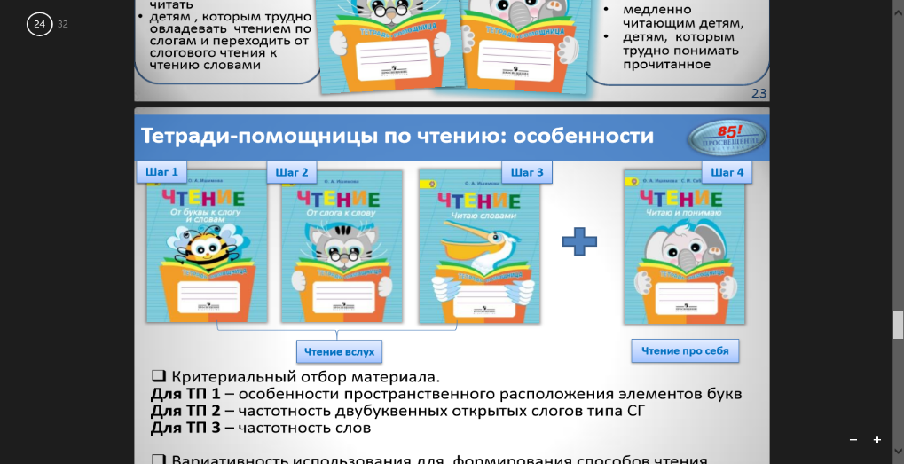

* *УМК «Логопедическое сопровождение учащихся начальных классов»*

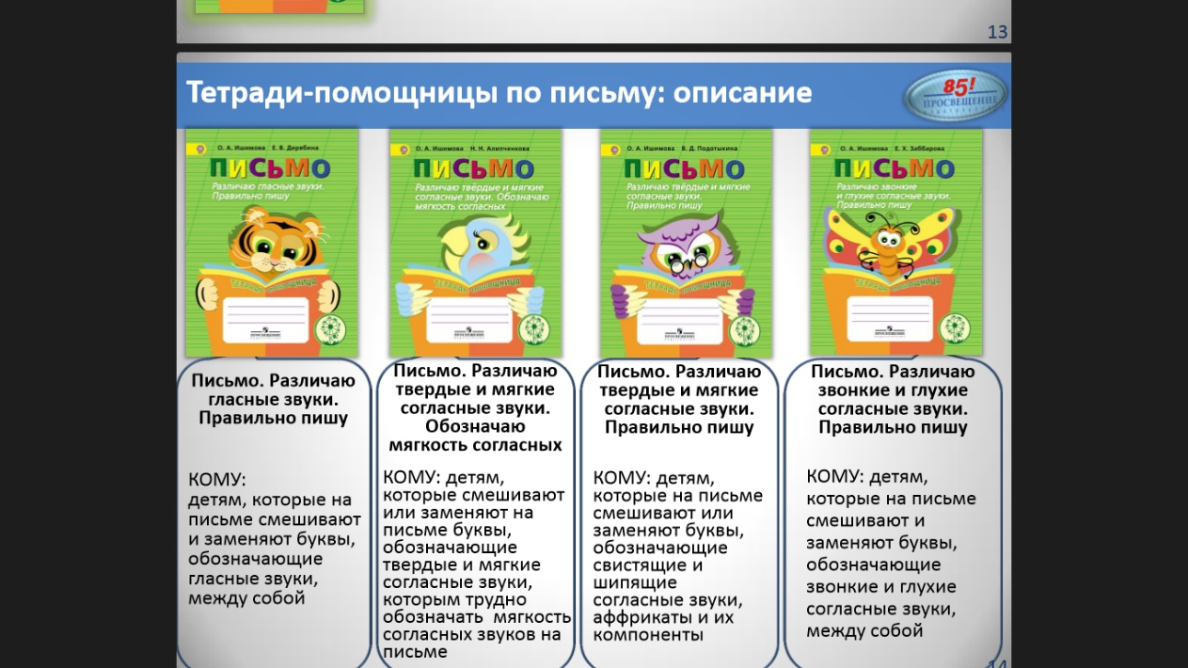

* *Компьютерная программа «Игры для Тигры».*



Позволяет работать с детьми по следующим направлениям:

* «Фонематика»;
* «Просодика»;
* «Лексика»;
* 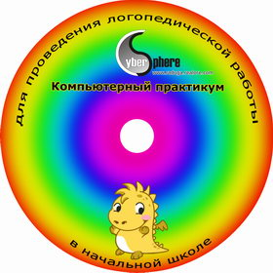«Звукопроизношение».
* *Компьютерный практикум для логопедических занятий на основе программно-методического комплекса «Радуга в компьютере».*



* *Электронное пособие: «Учимся правильно говорить».*

Состоит из следующих разделов:

* Неречевые звуки;
* Звукоподражание;
* Речевые звуки;
* Развитие связной речи
* *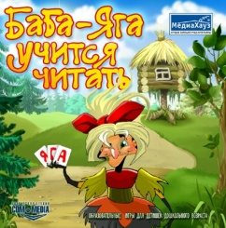Компьютерная обучающая программа «Баба-Яга учится читать»*

Компьютерная программа "Баба-Яга учится читать" представляет собой занимательную азбуку в стихах. Проказница Баба Яга припрятала в разных уголках сказочного леса буквы алфавита. И теперь маленьким игрокам придется пройти десять сказочных испытаний вместе с лесными обитателями, чтобы отыскать буквы и вернуть их в алфавит.

* В коррекционной работе я применяю *программные продукты логопедического портала «Мерсибо»* ( на данный момент на портале «Мерсибо» 204 компьютерных игры). Развивающие и обучающие интерактивные игры на развитие моторики, речи, памяти, внимания, обучения чтению и счету, развития кругозора, логики и творческих способностей.

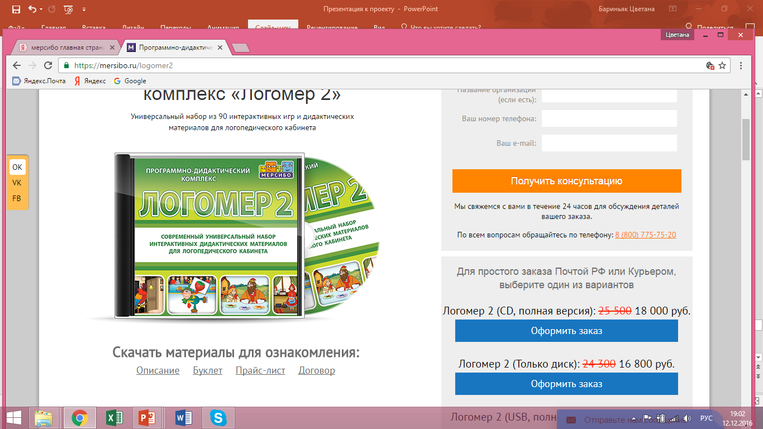

Кроме представленных компьютерных игр у специалистов есть возможность обучаться на портале «Мерсибо». На логопедическом портале регулярно проводятся бесплатные обучающие вебинары по ИКТ и углублённые мастер-классы по логопедии, дефектологии, психологии, инклюзивному образованию, ФГОС и другим темам.

* *Сайт Логопедические программы*Сайт содержит программу по автоматизации согласных, различные логопедические флэш-игры «Похожие слова», «Раскраска-алфавит», печатные логопедические пособия по автоматизации звуков, статьи по основным дефектам речи.

**В реализации нового подхода к обучению происходит изменение роли ИКТ:**

* Востребованы и эффективны будут только те, которые вовлекают обучащихся в **новые виды учебной деятельности**, позволяют анализировать, а значит – **способствовать достижению новых образовательных результатов**.
* ЭОР должны представлять собой среду, в которой будут реализовываться новые виды учебной деятельности.

**Интернет-ресурсы для развития речи с онлайн-играми:**

Логозаврия ([www.logozawr.ru](http://www.logozawr.ru));

Логопедический портал Мерсибо. <http://mersibo.ru>;

Адалин <http://adalin.mospsy.ru/l_03_00/l0266.shtml>

Одной из самых удачных является коллекция обучающих игр психологического центра Адалин (автор и издатель Пономаренко А.С.). Включает в себя занятия по развитию речи. Логопедические занятия. И большое количество необходимой информации по развитию и коррекции ВПФ детей.

Логопедические программы. <https://logoprog.ru/games/paint-sounds.html>

<http://www.nachalka.com/> Включает в себя флеш-игры на развитие внимания, зрительной памяти, логического мышления, связной речи.

<http://log41173.ucoz.ru/index/0-28> Игры-обучалки. Включает в себя флэш-игры по русскому языку для начальной школы. Фонетический разбор слова. Ударение. Падеж имён существительных. И т.д.

Теремок <http://www.teremoc.ru/game/obuchalki_reeding.htm> [Детские игры](http://www.teremoc.ru/game/obuchalki.htm)**. Учимся читать.**

«Учимся правильно говорить» Здесь можно скачать электронное пособие «Учимся правильно говорить» <http://obuchalka-dlya-detey.ru/logopedicheskie-igryi-podborka-igr-onlayn-i-dlya-pk/>

## <http://www.logoped.ru/igry.htm> Содержит большое количество игр по развитию фонематического слуха, коррекции звукопроизношения, развитию связной речи, Голосовые и логоритмические игры. Игры для профилактики и преодоления нарушений письма и чтения

## [Компьютерные пособия для развития речи](http://romaschki.jimdo.com/%D1%80%D0%B0%D0%B7%D0%B2%D0%B8%D1%82%D0%B8%D0%B5-%D1%84%D0%BE%D0%BD%D0%B5%D0%BC%D0%B0%D1%82%D0%B8%D1%87%D0%B5%D1%81%D0%BA%D0%BE%D0%B3%D0%BE-%D1%81%D0%BB%D1%83%D1%85%D0%B0-%D0%B7%D0%B2%D1%83%D0%BA%D0%BE%D0%B2%D0%BE%D0%B3%D0%BE-%D0%B0%D0%BD%D0%B0%D0%BB%D0%B8%D0%B7%D0%B0-%D0%B8-%D1%81%D0%B8%D0%BD%D1%82%D0%B5%D0%B7%D0%B0/%D1%83%D1%87%D0%B5%D0%B1%D0%BD%D1%8B%D0%B5-%D0%BA%D0%BE%D0%BC%D0%BF%D1%8C%D1%8E%D1%82%D0%B5%D1%80%D0%BD%D1%8B%D0%B5-%D0%B8%D0%B3%D1%80%D1%8B/) Учебные компьютерные игры для развития фонематического слуха, обучения звуковому анализу и синтезу.

## <http://logoped18.ru/> Школьный логопед Сайт создан для оказания профессиональной помощи родителям детей, нуждающихся в логопедической помощи.

**Литература**

1. Соботович Е.Ф. Речевое недоразвитие у детей и пути его коррекции (Дети с нарушением интеллекта и моторной алалией): Учебное пособие для студентов. — М.: Классике Стиль, 2003. — 160с.
2. Елецкая О. В. Горбачевская Н. Ю. Организация логопедической работы в школе. М. – 2006.
3. Ефименкова Л.Н. Коррекция устной и письменной речи учащихся начальных классов. – М.: Владос, 2001. – 336с.
4. Ефименкова Л. Н., Мисаренко Г. Г. Организация и методы коррекционной работы на школьном логопункте. – М., 1991.